МИНИСТЕРСТВО ОБРАЗОВАНИЯ РЕСПУБЛИКИ БЕЛАРУСЬ

УЧРЕЖДЕНИЕ ОБРАЗОВАНИЯ

«Брестский государственный технический университет»

Кафедра «Интеллектуальные информационные технологии»

Лабораторная работа №4

По дисциплине «Аппаратное и программное обеспечение сетей»

Тема: «ИЗУЧЕНИЕ ПАКЕТА CISCO PACKET  TRACER. НАЧАЛЬНАЯ КОНФИГУРАЦИЯ МАРШРУТИЗАТОРА CISCO»

Выполнил:

студент 3 курса

группы ИИ-21(2)

Литвинюк Т. В.

Проверил:

Степанчук В.И.

Брест 2023

**Цель работы:** изучить программу Cisco Packet Tracer

**Вариант 7**

**ЧАСТЬ 1**

Топология ЛВС:

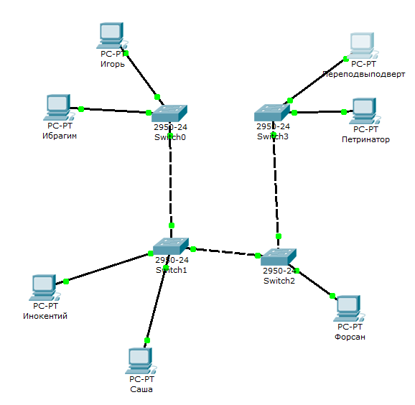

Проверка сетевой конфигурации:

* 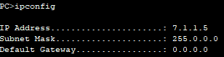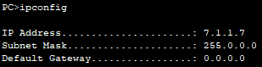 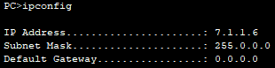
* 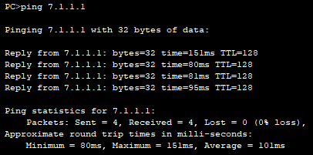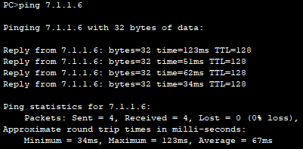

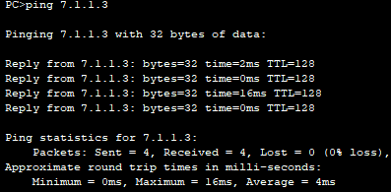

**ЧАСТЬ 2**

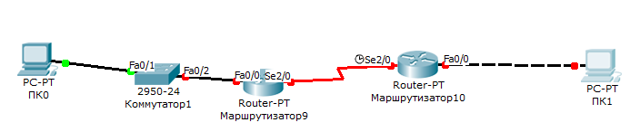

|  |  |  |  |  |
| --- | --- | --- | --- | --- |
| **Device** | **Interface** | **IP Adress** | **Mask** | **Default Gateway** |
| R1 | Fa0/0 | 192.168.1.8 | 255.255.255.0 | N/A |
| S0/0 | 192.168.2.8 | 255.255.255.0 | N/A |
| R2 | Fa0/0 | 192.168.3.8 | 255.255.255.0 | N/A |
| S0/0 | 192.168.2.9 | 255.255.255.0 | N/A |
| PC1 | N/A | 192.168.1.17 | 255.255.255.0 | 192.168.1.1 |
| PC2 | N/A | 192.168.3.17 | 255.255.255.0 | 192.168.3.1 |

Произвел конфигурацию сети:

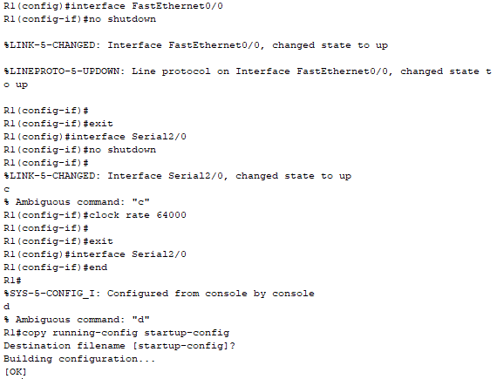

**Тестирование сети:**

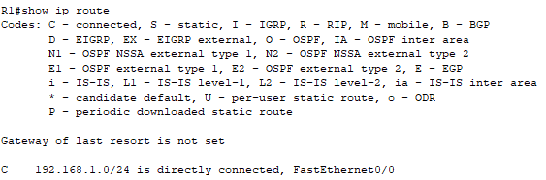

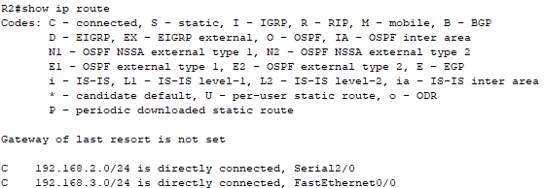

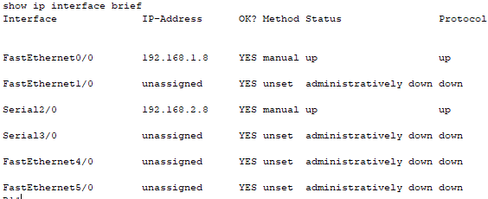

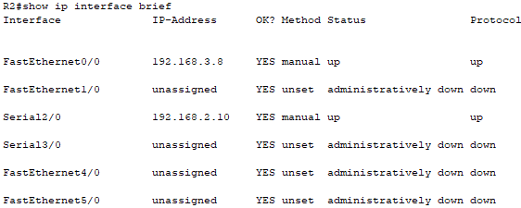

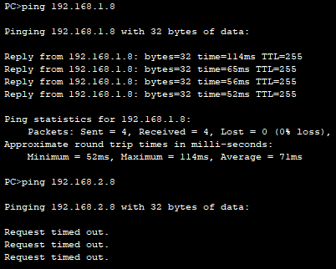

С ПК1 возможно пропинговать порт fastethernet R1, но невозможно пропинговать порт serial.

С ПК2 возможно пропинговать порт fastethernet R2, невозможно пропинговать компьютер ПК1.

**Вывод:** изучил программу wireshark, научился перехватывать пакеты данных с разными протоколами передачи, изучил структуры некоторых протоколов.